
ΕΛΛΗΝΙΚΗ ΔΗΜΟΚΡΑΤΙΑ

ΝΟΜΟΣ ΔΩΔΕΚΑΝΗΣΟΥ

ΔΗΜΟΣ ΚΩ
ΑΥΤΟΤΕΛΕΣ ΤΜΗΜΑ ΔΗΜΑΡΧΟΥ
Ταχ. Δ/νση :Ακτή Κουντουριώτη 7, Κως
Ταχ. Κώδικας :85300
Τηλ. :22423-60453
Ηλεκτρον. δ/νση : kos_mayor_press@kos.gr

Κως, 11 - 5 - 2026

ΠΡΟΣ: Μ.Μ.Ε. Κω

ΔΕΛΤΙΟ ΤΥΠΟΥ

Υπέγραψε σήμερα ο Δήμαρχος Θεοδόσης Νικηταράς
την σύμβαση για την κατασκευή τεχνικού έργου
και διάνοιξης οδού ανατολικά της οδού Ξενίας στην Λάμπη
από ίδιους πόρους του Δήμου

Την σύμβαση για την εκτέλεση του έργου: «Κατασκευή τεχνικού έργου και διάνοιξη οδού ανατολικά της οδού Ξενίας στην Λάμπη» στον οικισμό της Νέας Αλικαρνασσού, υπέγραψε σήμερα ο Δήμαρχος Θεοδόσης Νικηταράς.
Το έργο, συνολικής δαπάνης 108.507,24€, χρηματοδοτείται από ίδιους πόρους του Δήμου Κω και θα υλοποιηθεί από την ανάδοχο εταιρεία, όπως αναδείχθηκε μέσω της προβλεπόμενης διαγωνιστικής διαδικασίας, «ΚΕΦΑΛΙΑΝΟΣ ΓΕΩΡΓΙΟΣ ΤΟΥ ΕΛΕΥΘΕΡΙΟΥ».
Πρόκειται για σειρά παρεμβάσεων που θα αντιμετωπίσουν προβλήματα της περιοχής και θα επιτρέψουν την πρόσβαση και αξιοποίηση ιδιοκτησιών.
Σύμφωνα με την υπ΄αριθμό 65/2025 μελέτη της Τεχνικής Υπηρεσίας Δήμου Κω προβλέπονται έργα διάνοιξης κτηματολογικής οδού, μεταξύ των ΚΜ2658 Γαιών Κω Εξοχής και ΚΜ 722Α Γαιών Κω Εξοχής, και η κατασκευή κατάλληλων τεχνικών έργων πρόσβασης σε ιδιοκτησίες μέσω υφιστάμενου καναλιού αποστράγγισης.
Η οδός έχει μήκος 95μ και πλάτος 4,5μ, ενώ τα τέσσερα τεχνικά θα έχουν καθαρό πλάτος 1,40μ και μήκος 8μ..
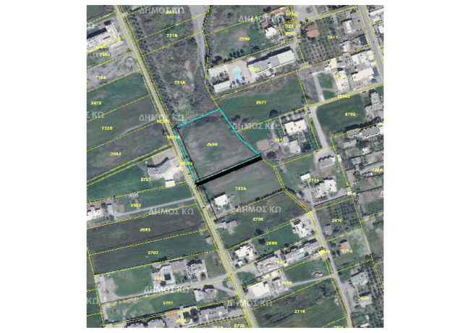

Ο Δήμος Κω προγραμματίζει και υλοποιεί σειρά έργων σε όλο το νησί, με βάση την αρχή ότι κάθε ευρώ που ξοδεύεται πρέπει να πιάνει τόπο, να λύνει κάποιο πρόβλημα, να βελτιώνει την ποιότητα ζωής των κατοίκων και να προσδίδει πρόσθετη αξία στο νησί μας.

Γραφείο Τύπου

